УДК 620.3

Седов В.С., Ральченко В.Г., Комленок М.С., Хомич А.А., Власов И.И., Конов В.И.

СИНТЕЗ НАНОКРИСТАЛИЧЕСКИХ АЛМАЗНЫХ МЕМБРАН
МЕТОДОМ ХИМИЧЕСКОГО ОСАЖДЕНИЯ В СВЧ ПЛАЗМЕ

Ключевые слова: СВЧ плазма, нанокристаллический алмаз, мембраны

Методом химического осаждения из смеси метан-водород в СВЧ-плазме выращены слои нанокристаллического алмаза толщиной около 300 нм на кремниевой подложке, из которых затем локальным удалением Si сформированы алмазные мембраны диаметром 100-200 мкм. Наличие алмазной структуры подтверждено спектрами комбинационного рассеяния (КР). В спектре фотолюминесценции (ФЛ) мембран регистрируется интенсивный пик на длине волны 738 нм, соответствующий свечению центров окраски кремний-вакансия (Si-V) в алмазе. Полученные мембраны могут быть использованы для создания микрорезонаторов для фотоники, избирательно усиливающих ФЛ на заданной длине волны.

Keywords: nanocrystalline diamond, membranes

Nanocrystalline diamond layers with thickness of ca. 300 nm were grown on silicon substrates by microwave plasma chemical vapor deposition. Using this layer as a base, diamond membranes with diameter 100-200 μm were formed by local etching of silicon. The diamond nature of the membranes was confirmed by Raman spectroscopy. Photoluminescence (PL) spectra reveled an intense peak at a wavelength of 738 nm, corresponding to emission from silicon-vacancy (Si-V) center in diamond. The produced membranes can be of interest for fabrication of microresonators for photonics selectively enhancing PL intensity at certain wavelengths.

Введение
Алмаз является привлекательным материалом для квантовых фотонных технологий (однофотонные эмиттеры, кодирование информации, квантовые вычисления) в силу высокой яркости и большого времени когерентности излучения центров окраски (в частности, дефектного комплекса «кремний-вакансия» (Si-V) при (очень важно) комнатной температуре. [1] Все другие варианты сред для этих целей, например, однофотонные эмиттеры на квантовых точках, требуют охлаждения до предельно низких температур. Уникальность алмаза в данном случае и в том, что при его рекордно высокой температуре Дебая 1860К, комнатная температура для алмаза является «низкой».
Кроме того, яркая фотолюминесценция (ФЛ) алмаза на других центрах (Si-V, Ni-V) [2], даже из столь малых объемов, как алмазные наночастицы (5-10 нм), позволяет их использовать в качестве оптических маркеров в биологии [3].
Si-V дефекты (примесный атом Si в соседстве с вакансией в решетке) характеризуются высокостабильной и узкополосной люминесценцией на длине волны 738 нм с квантовым выходом ~ 10% при комнатной температуре. В работе [4] продемонстрирована возможность формирования в утоненных ионным пучком легированных алмазных пленках, отделенных от подложки (алмазных мембранах), одно- и двумерных оптических резонаторов за счет системы наноотверстий диаметром 150 нм. В нашей работе алмазные мембраны для таких резонаторов, не требующие дополнительного утонения, синтезированы в СВЧ плазме (CVD процесс).
Синтез исходного алмазного слоя
Непосредственным материалом мембраны являлась тонкая нанокристаллическая алмазная пленка, полученная на подложке кремния методом химического осаждения из газовой фазы (CVD-процесс). Стимулирование зародышеобразования производилось методом ультразвуковой обработки подложки в суспензии алмазного нанопорошка (размер частиц 20 нм). Такой засев создавал достаточную плотность нуклеации для формирования затем сплошной пленки толщиной от 100 нм и более.
Осаждение алмазных пленок проводили на подложках кремния в СВЧ-плазмохимическом реакторе ARDIS-100 (частота 2,45 ГГц) [5] в смесях метан-водород [6]. Нанокристаллический слой был получен при температуре образца 700 ^{о}С, давлении в камере 40 Торр и суммарном потоке газов 150 sccm/сек (20% CH₄ / 80% H₂). Время роста – 40 мин.
Итоговая толщина нанокристаллического слоя составляла около 300 нм. Таким образом, при формировании на одно- и двумерных оптических резонаторов полученные алмазные мембраны не будут требовать процедуры дополнительного утонения.
Получение алмазной мембраны
Для получения из исходного слоя алмазной мембраны использовался метод локального вытравливания подложки.
На обратной стороне кремниевой подложки (противоположной нанокристаллическому алмазному слою) синтезировался дополнительный «масочный» слой микрокристаллического алмаза толщиной 1-2 мкм. С помощью эксимерного KrF лазера в этом слое были проделаны отверстия диаметром 50 мкм. При помещении такого образца в реагирующий с кремнием раствор (смесь азотной и плавиковой кислот) травление происходило только в не защищенных алмазом участках. При достаточной продолжительности этого процесса в районе вскрытых участков происходило сквозное протравливание подложки, достигающее противоположного нанокристаллического слоя, образуя алмазную мембрану с характерным диаметром 100-200 мкм.
Изучение образцов
Анализ фазового состава образцов проводился методоми спектроскопии комбинационного рассеяния (рис. 1) и люминесцентного анализа (рис. 2) на установке LABRAM HR (Horiba) c длиной волны возбуждающего излучения 488 нм и диаметром пятна Ar⁺ лазера на образце около 1 мкм. В спектрах КР алмазных мембран наблюдается характерный для алмаза пик на смещенной частоте 1332 см⁻¹. Максимум на частоте 1350 см⁻¹ относится к D-линии графита. Пики 1140 и 1480 см⁻¹ соответствуют транс-полиацетилену (TPA) на границах зерен, что характерно для нанокристаллического CVD-алмаза.
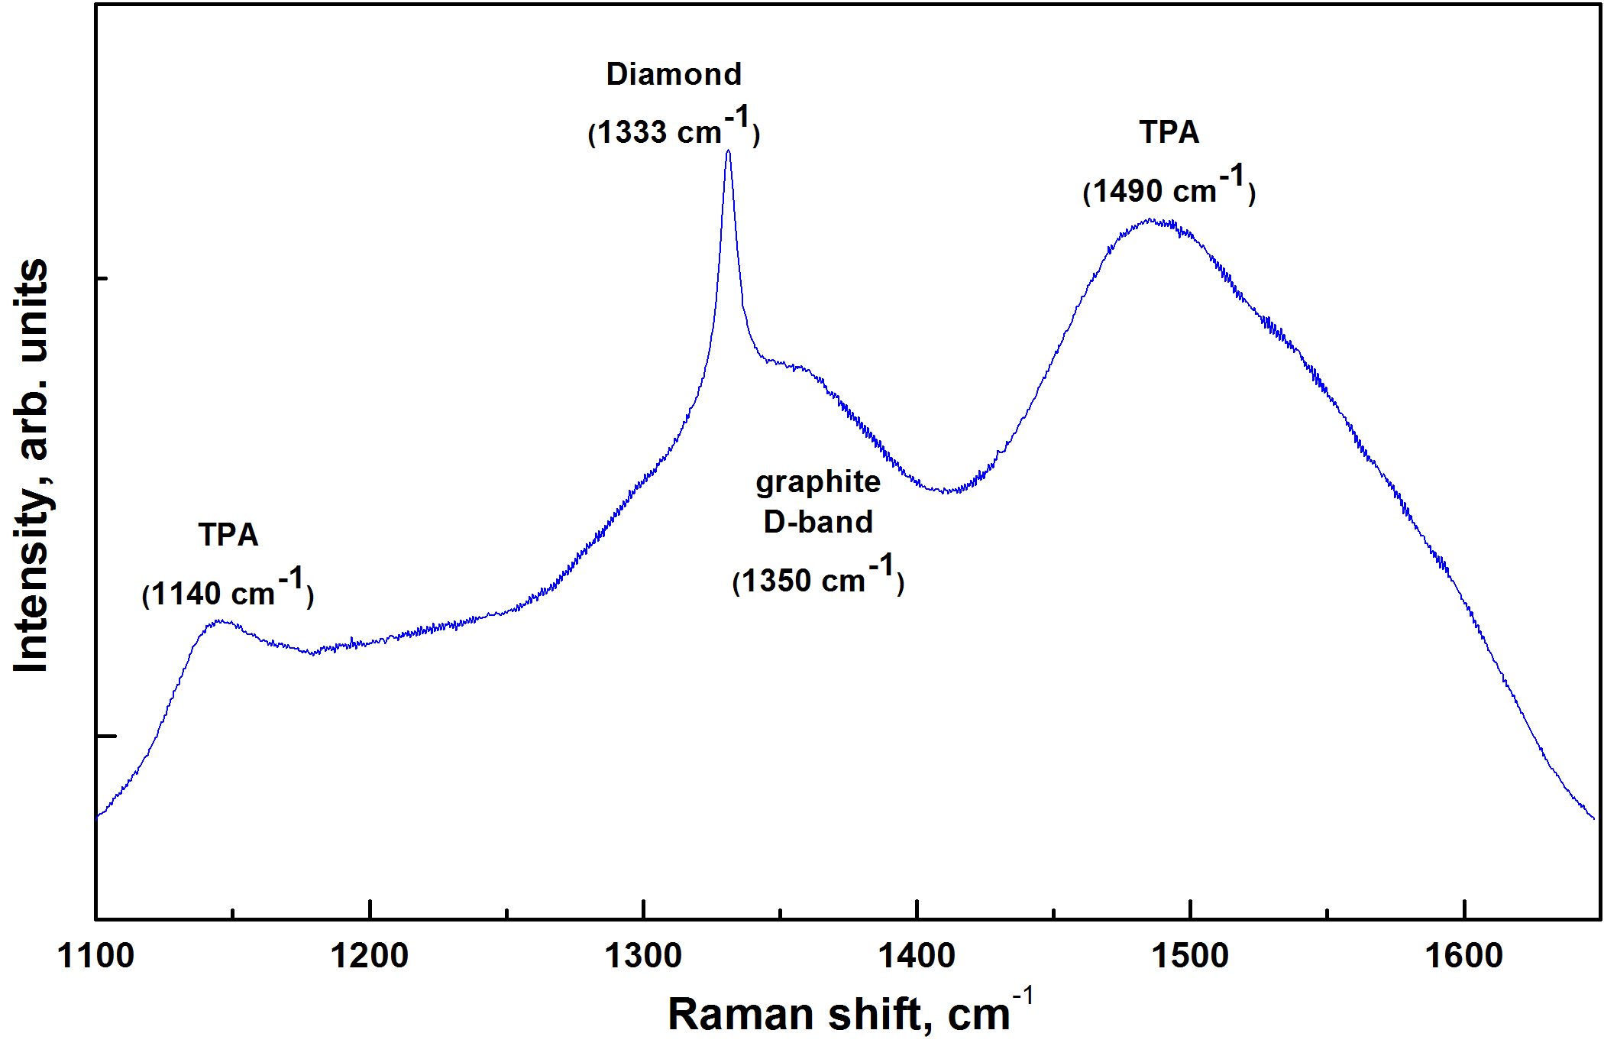
Рис. 1 - Спектр КР алмазной мембраны
Линия в спектре люминесценции на длине волны 738 нм связана с Si-V центрами в алмазной пленке. Наличие высокой концентрации Si-V центров – необходимое условие формирования оптических резонаторов (на эту длину волны) на основе алмазных мембран. [1] Особенностью метода CVD-осаждения алмаза на кремниевую подложку – образование таких центров непосредственно во время роста пленки (без дополнительного легирования) [6].
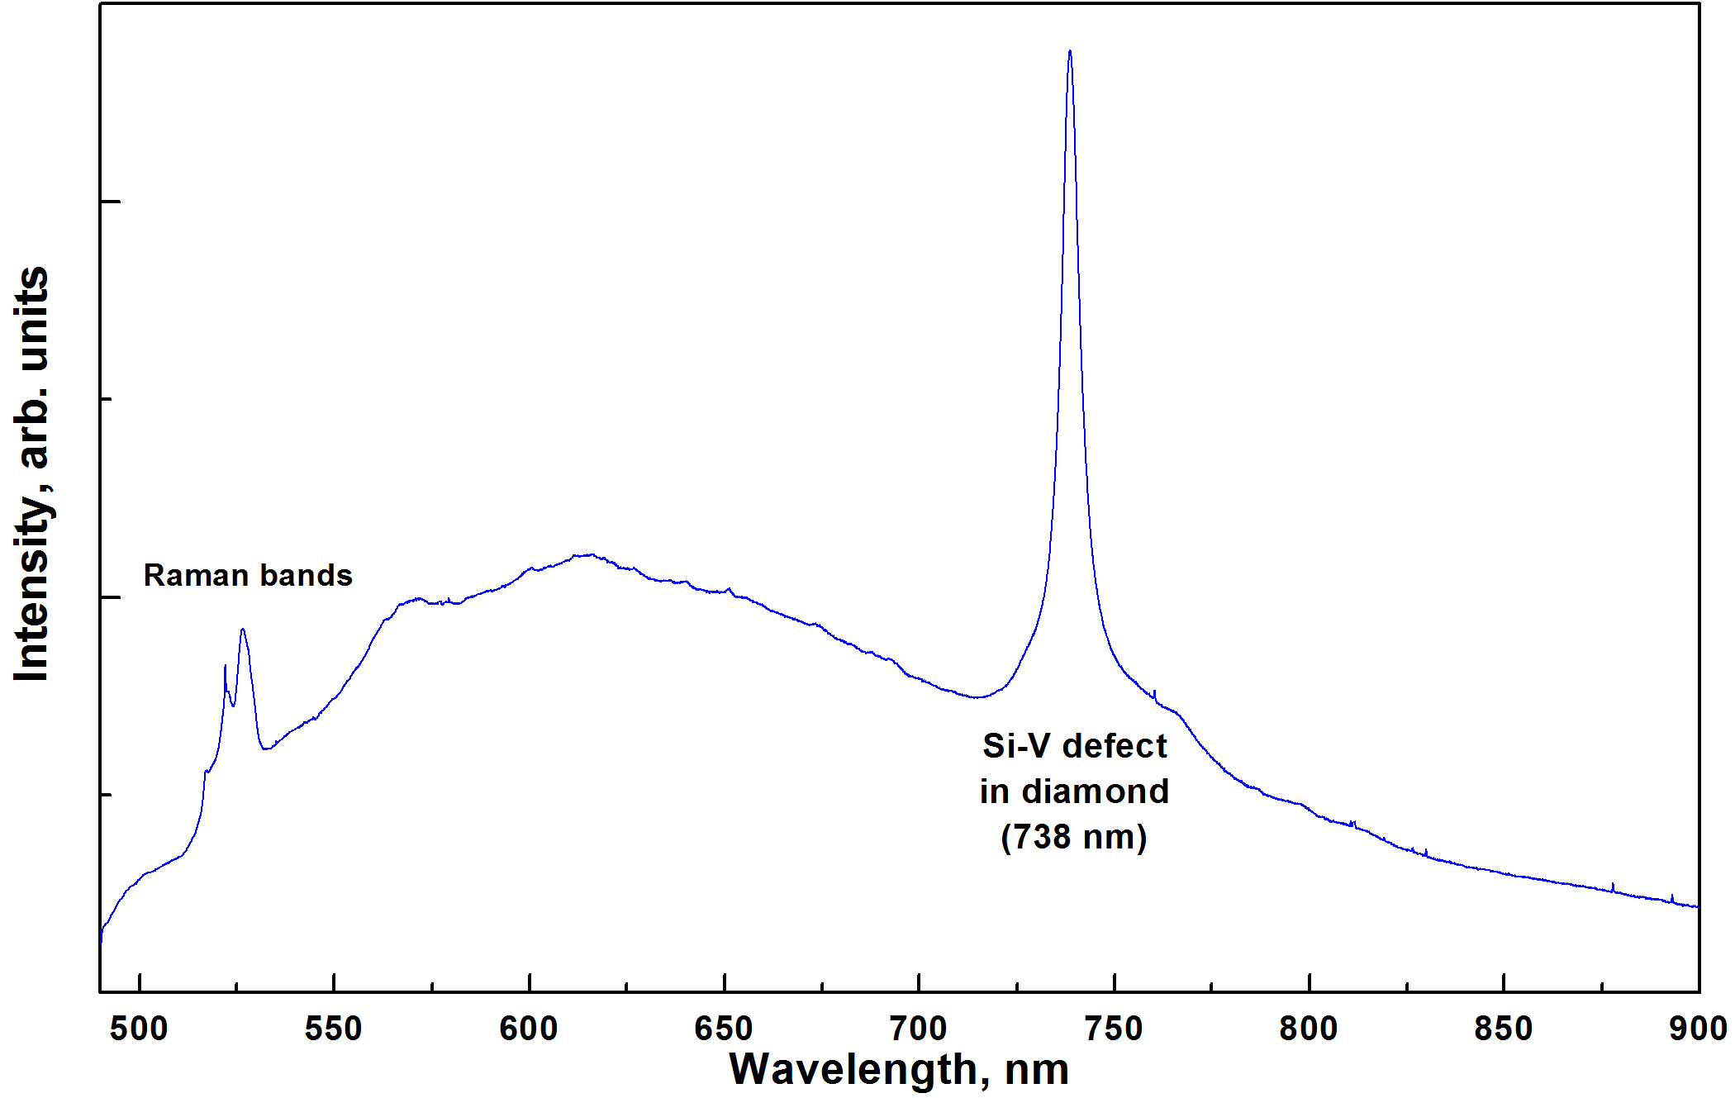
Рис. 2 - Спектр фотолюминесценции алмазной мембраны
Выводы
Алмазные мембраны, полученные в данной работе, имеют субмикронную толщину и высокую концентрацию Si-V центров. Такое сочетание делает их подходящими объектами для формирования на их основе резонаторов, в том числе с помощью массива наноотверстий [4].
Работа выполнена при поддержке Минобрнауки России, грант № 14.740.11.1595.

ЛИТЕРАТУРА

[1] I. Aharonovich, A.D. Greentree, S. Prawer Nature Photonics, 5, 397-405 (2011);
[2] S. Pezzagna, D. Rogalla1, D. Wildanger, J. Meijer, A. Zaitsev New Journal of Physics 13, 035024 (2011);
[3] I.I. Vlasov, A.S. Barnard, V.G. Ralchenko, O.I. Lebedev, M.V. Kanzyuba, A.V. Saveliev, V.I. Konov, E.Goovaerts et al. Adv. Mater., 21, 808-812 (2009);
[4] J. Riedrich-Möller, L. Kipfstuhl, C. Hepp, E. Neu, C. Pauly, F. Mücklich, A. Baur, M. Wandt, S. Wolff, M. Fischer, S. Gsell, M. Schreck, and C. Becher Nature Nanotechnology 7, 69-74 (2012);
[5] www.cvd-diamond.ru
[6] В.С. Седов, И.И. Власов, В.Г. Ральченко, А.А. Хомич, В.И. Конов, A.G. Fabbri, G. Conte Краткие сообщения по физике, 3, 14-21 (2011).

